  柏崎市教育情報支援システム http://kedu.kenet.ed.jp/ | 第５号 2003/09/21 発行  情報教育コーディネーター 田村 実  柏崎市立教育センター  TEL 23-4591 FAX 23-4610  tamura@city.kashiwazaki.niigata.jp

今号のコンテンツ
特集 | インターネットの検索術
セキュリティ通信 | あなたのウィルス対策ソフトは機能していますか？
教育情報支援システム通信 | 新規教材等の紹介
各学校への回覧配布とさせていただいております。じっくりご覧になりたい方は、支援システムからアクセスしてご覧になるか、プリントして保存してください。
【重要なお知らせ】 10月1日から支援システムのURLが変わります！
旧URL http://kedu.netone.ne.jp/kenet/
新URL http://kedu.kenet.ed.jp/

支援システムサーバの移転のため、10月1日から上記の様にURLが変更になります。しばらくの間は旧URLでアクセスしても転送されるように配慮いたしますが、できるだけ早く「お気に入り」や「ホームページ」に登録されているURLの変更をお願いします。

特集＜インターネットの検索術＞
１．インターネットで情報収集

いわゆるホームページの集まりをワールドワイドウェブ（WWW）と呼びます。そしてこれらの中から情報を検索するサイトを検索サイトと呼んでいます。現在ではウェブ上にある情報なら、ほぼ必ず検索サイトから見つけることができます。言い換えると、検索サイトで見つけられなければ、それはウェブ上に載ってないかまたは公開された情報ではないということです。今号の特集ではこれらの検索サイトを上手に利用して、インターネット上から的確に情報収集をするコツを紹介します。

２．検索サイトのシステムを知る
検索サイトは、「ディレクトリ型」と「ロボット型」の2つに大別できます。一般的な使い分けは「カテゴリーをたどっていけるならYahoo!などディレクトリ型」が、「キーワードを指定するならGoogleなどロボット型」が向いていると考えてよいでしょう。


ディレクトリ型の検索サイトは、登録されたWebページをカテゴリーごとに分類している検索サイトであり、カテゴリー別に作成されたリンク集に似たシステムです。カテゴリーの階層をたどっていくことで目的のサイトを探し出す使い方となります。ディレクトリ型の検索サイトはほとんどが登録式で、多くの場合、人がカテゴリーごとに分ける作業をしています。


ロボット型の検索サイトは、専用のプログラムを使用して自動的にインターネットを巡回し、現存するサイトのテキストを全文検索して記述されている単語をキーワードとしてデータベース化しています。ディレクトリ型がサイト単位の登録なのに対してロボット型はページ単位で登録されるのが特徴です。

以前はロボット型の検索サイトの検索結果は、指定したキーワードは含まれていても内容的には期待したものとはかけ離れているページが多いというのが一般的な評価でしたが、現在ではより多くの人が見た（=評価が高い）ページを上位にランクして表示してくれるようになっていますので、かなり正確な結果を得ることができます。また、Yahoo!やExciteなど多くの検索サイトがページ検索にGoogleの検索システムを利用していますので、使い方を理解すればGoogle同様の結果を得ることができます。

３．Google (www.google.co.jp) を使いこなす
グーグルはランクづけの的確さや情報量の多さ、レスポンス（反応）の速さなどの点で、世界で最も評価が高い検索サイトです。あまりにも衝撃的な性能であったため、現在ではExcite、Biglobe、Yahoo!など他の検索サイトのページ検索もその中身はGoogleのシステムが利用されています。
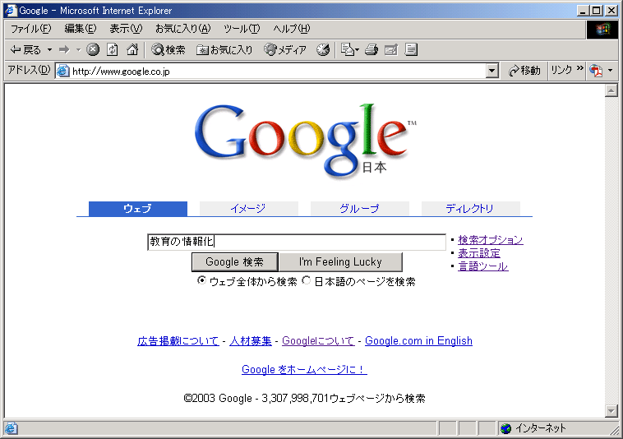
<POINT>
複数のキーワードを空白で区切って入力すると全てのキーワードを含むページが表示されます(and検索)。Googleではor検索はできません。
②「Google検索」をクリックします。
①検索するキーワードを入力します。
<POINT>
「I'm Feeling Lucky」をクリックした場合は検索結果のトップのページが表示されます。
<こんな使い方も>
キーワードの欄に数式を入力すると電卓代わりに利用できます。
<こんな使い方も>
キーワードの後ろに
site:www.abc.co.jp
のようにサイトを指定すると、そのサイト内から情報を検索することができます。

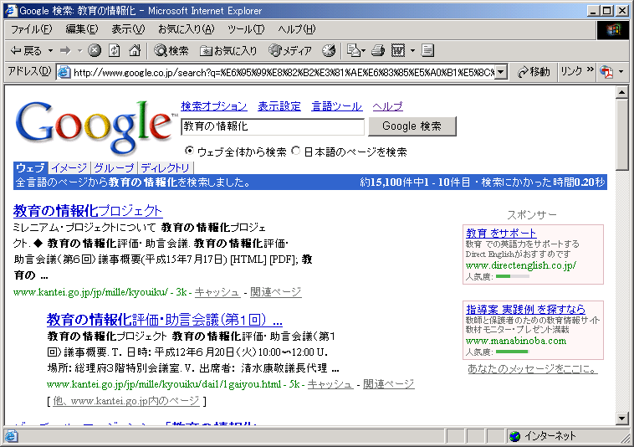
③ヒットした件数が表示されます。
<POINT>
より多くの人がアクセスしたページほど上に表示されます。
<こんな使い方も>
「キャッシュ」をクリックすると既に無くなっているページでも保存されている情報を見ることができます。

４．Yahoo! (www.yahoo.co.jp) を使いこなす
ヤフーは国内で最も利用者が多い検索サイトです。カテゴリーを人手で整理しており、検索すると「カテゴリー検索」、「サイト検索」、「ページ検索」、「ニュース」、「辞書」、「電話帳」の5種の検索結果を表示します。「カテゴリー検索」と「サイト検索」はヤフーの登録簿からの結果ですから人手で整理した情報です。「ページ検索」の結果は、Googleのシステムを利用した検索結果を表示します。ヤフーでは、 検索結果のページは複数あるということがポイントです。
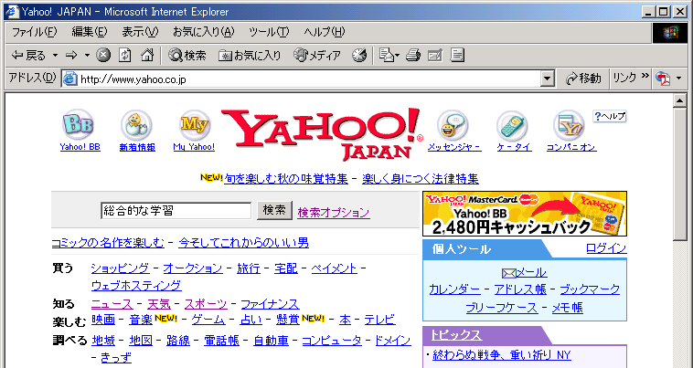
①検索するキーワードを入力します。
②「検索」をクリックします。
<POINT>
複数のキーワードを空白で区切って入力すると全てのキーワードを含むページが表示されます(and検索)。「検索オプションからor検索を指定することも可能です。
<POINT>
Yahoo!の基本はカテゴリーを追っていく検索方法です。
<POINT>
Yahoo!の検索結果のページは「カテゴリ」「サイト」「ページ」など複数あります。ここから選んで切り替えます。
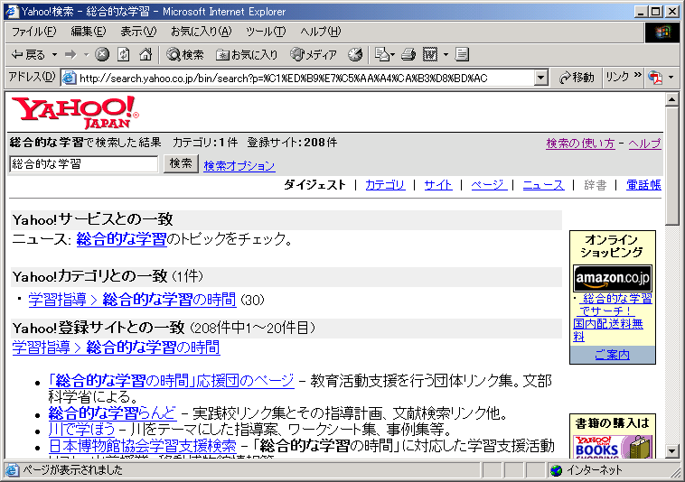
③最初に表示されるのはカテゴリーやサイトからの検索結果（ダイジェスト）です。
④「ページ」をクリックするとGoogleでの検索と同様の結果が得られます。
<こんな使い方も>
キーワード欄に単語を入力して「辞書」をクリックすると英和・和英・国語辞典を引いた結果が得られます。

５．excite (www.excite.co.jp) の翻訳機能を活用する
エキサイトにはぜひ知っていただきたいものとして翻訳機能があります。
URLを指定して英語のページを翻訳した結果を表示してくれる機能
テキストを入力して英語→日本語、日本語→英語に翻訳してくれる機能
新英和中辞典（研究社）、新和英中辞典（研究社）、大辞林（三省堂）を引く機能
などが無料で利用できます。

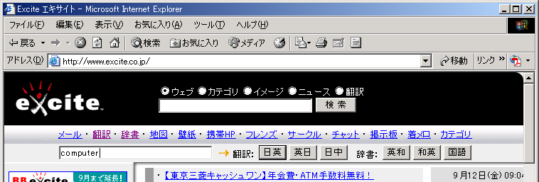
①ここをクリックして翻訳や辞書機能のページへ移動します。

６．Goo (www.goo.ne.jp) の辞書機能を活用する
グーにも辞書を検索する機能があります。Yahoo!やexciteとは違った辞書からの結果が得られますし、辞書としての使いやすさではこちらの方がおすすめです。ちなみに使用している辞書はEXCEED英和辞典（三省堂）、EXCEED和英辞典（三省堂）、大辞林（三省堂）、デイリー新語辞典（三省堂）です。
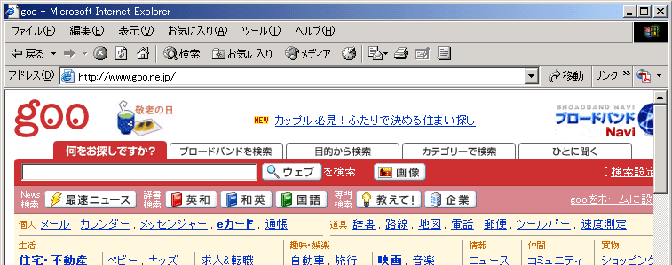
①単語を入力します。
②辞書を選びます。

７．検索のコツ
検索して見つけられない主な理由は、検索キーワードの数が足りないため検索結果が膨大となってしまい、その中から情報を探し出すことができないことにあります。適切なキーワードを複数指定することですばやく欲しい情報を見つけることができるようになります。

キーワードは文章ではなくシンプルな単語を指定するようにしましょう（「てにをは」を除いて指定）。たとえば「教育の情報化」をキーワードに指定してGoogleで検索すると15,000件ほどの結果が表示されますが、キーワードを「教育 情報化」に変えると250,000件ほどに増えます（執筆時点のデータ）。一般に「てにをは」を除いて検索することでより多くの情報が得られますので、上手に使い分けましょう。特に児童生徒の検索を観察していると「てにをは」を含む長いキーワードを指定しがちですので、この点を上手に指導する必要があります。

and検索、or検索やマイナス検索を上手に使いましょう。and検索は「～と～を含む」、or検索は「～または～を含む」、マイナス検索は「～を含み～は含まない」という指定方法です。検索サイトによって指定のしかたは異なりますので、ヘルプなどを参照して試してみましょう。

授業では「キーワードは何か？」を考えさせましょう。児童生徒にインターネットから情報を収集させる際には、いたずらに時間を費やさないためにも、「欲しい情報にたどり着くためにどんなキーワードを使ったらよいか」を考えさせる過程が重要です。同じような意味でも異なる単語や、漢字で指定する場合と「かな」や「カナ」で指定する場合など、意外と単純なことで結果が大きく異なってきます。事前に先生自身が検索して「どの程度の情報が得られるか」を確認しておくことも重要です。
＜セキュリティ通信＞

■あなたのウィルス対策ソフトは機能していますか？
このところWindowsやOfficeのセキュリティホールがたて続けに公開され、「あれをしろ！」「これをしろ！」と頻繁に指示があることにうんざりしていませんか？ しかし、安全性を確保しながらも皆さんの作業をできるだけ軽減するにはどうしたらよいかと、情報を収集・分析し、対策を検証したり、個別に対応にまわったりと、もっと苦労している人がたくさんいることも忘れないで下さい。
ところで個別に対応してまわっている時に、思った以上に個人PCのウィルス対策ソフトが正しく機能していないケースが多いことに気がつきました。「せっかくお金を払ってウィルス対策ソフトを購入しているにもかかわらず、ユーザー登録をしていないため最新のウィルス定義ファイルに更新できないまま使用している（主にウィルスバスターのユーザー）」、「ウィルス定義ファイルを更新できる権利の期限が切れたまま使用していて最新のウィルス定義ファイルに更新できないまま使用している」、「インストールしたら動きが遅くなったのでリアルタイム検索やAutoProtectをOFFにしてしまっている」などのケースです。これらの使い方では、ウィルス対策ソフトによってブロックできるウィルスやワームは、すでに下火になっている過去のものだけで、新しい脅威にはなんの効果も発揮できません。
実は個人のPCについてこのような現状が続く限り、新たなセキュリティホールが見つかるたびに「より面倒で緊急な対策が必要」と判断され、結果的に皆さんにお願いする作業量が増加してしまいます。ぜひもう一度自分のPCにインストールされているウィルス対策ソフトの状態を確認し、正しく機能するように対処してください。 「どうすればいいの？」という方は情報教育コーディネーターまでご連絡ください。

＜教育情報支援システム通信＞

■こんな情報が登録されています
・パソコンワンポイントテキスト
パソコンワンポイントテキストとして以下の内容を掲載しています。今後も定期的に追加していく予定ですが、「こんな内容を取り上げて欲しい」などのご要望がありましたら、ご連絡ください。
H15.8.24 | Wordでカーソル位置より右や下に文字を入力する
H15.8.31 | Wordでインデントとタブを活用する
H15.9.7 | 郵便番号と住所の相互変換の方法
H15.9.14 | WordとExcelによる差込印刷の手順

・教材データベース
「２学期出席簿.xls」 簡単に学期の出席統計ができるExcelのワークシート。

・素材データベース
「写真.JPG」 海から見た米山大橋と米山の写真。
「dc091015.JPG」 2003/9/9に撮影した火星の写真。

・共用キャビネット
「講習会データ」の「事務研修データ」内に9/4に実施した事務研修のテキストやデータを登録しました。

・おすすめホームページ（小学校の先生から紹介いただきました）
「怪盗ねこぴー」 http://www.necopy.com/ 幼稚園・小学生低学年向けのサイト。国語や算数の学習に役立つうたやゲームが豊富にそろっています。
「Leeの教材館」 http://www.geocities.jp/leeobasan/index.html 国語、算数、数学、社会、国語・ローマ字のクイズやパズルが豊富にそろっています。

